- 博雅丹桂
- 【2014级】
- 个人简介：
，女，汉族，1996年9月1日生，共青团员，华中师范大学法学院，法学专业。2014年9月入学。获2014—2015学年博雅丹桂奖学金，2014-2015学年校三好学生。
»个人事迹：
在尝试中成长
在法学院做了一年的学生，没觉得自己已经掌握了多少知识，奇怪的是身上仿佛已经烙上了法科学生的烙印。与其他学院的同学初次见面时，时常能被认出是学法学的人，却也是蛮神奇的。回过头想想，一年独立的大学生活自己虽然说不上进步，但兜兜转转的许多尝试似乎也让自己改变了许多。
『社团活动的尝试让自己更了解自己』

大一初入大学，对什么事都抱有极大的热情，什么都想尝试。这些尝试，都让我更进一步的了解了自己。因为初中高中这几年自己的自我认知常常是模糊的，完全不了解自己是怎样的人，只能依靠别人的态度与评价去判断自己。可是因为范围的狭窄，生活日程的平淡，他人的评价更多的是长时间磨合的结果，带着些相濡以沫的味道，所以不客观。而进入大学之后接触的范围骤然放大，许多人只是点头之交，通过与这么多人的短暂相处我才更明白原来自己是怎样的一个人，带给人什么样的第一印象。
以前的我总是很难做选择，因为很难估量自己的分量，也不知道自己适合的是什么。但是现在越来越明白自己应该做什么样的决定，什么样的取舍，我想这就是自我了解带来的好处。
『学生工作的尝试让自己明白坚持的意义』
大一这一年马不停蹄地参与了许多学生工作，任校女生部部委，任校团委组宣部干事，任院啦啦队队员，任华大社区任“四点半学生”志愿者。但最印象深刻的还是院新闻宣传中心的干事经历，不仅因为真正学到了技术，更是因为体会到了团队协作能带给人多大的成就感。
记得参加一次面试的时候相关部门老师质疑我为什么参加了这么多的组织却没有坚持下来。我当时有些自负，觉得为什么有人会在一个组织里呆上两年或是三年，觉得一年甚至半年的时间不就足矣在一个组织中学到自己想学的东西了么？现在我明白了原来参与学生组织更多的不是组织本身可以带给我们什么，而是自己参与其中的过程让自己成长，浅尝则止的尝试只能让人感受到皮毛，觉得自己已经学到了其实却放弃了更为宝贵的东西。因此尝试了这么多再回头去想，才知道原来人不是也不能靠自己所在的组织证明自己的，只有自己的能力才是真正属于自己的东西。
『尝试犯错让自己勇于表达』
时常觉得法学学习让我变得更加务实，更加怀疑也更加勇敢。另外过去的一年中，因为自己较为腼腆的性格，我总是怯于表达自己，也错失了许多次宝贵的交流的机会。记得参加院演讲比赛时曾书记说的一句话让我印象很深，她说:“你们要学会展现自己，总是让别人去发现你的优点虽然不是不可能，但是花费的成本太高了。”于是明白了其实没有人是天生的主角，只有经过自己的表达与展现，别人才会注意自己，从而进一步发现自己的闪光点。
从那以后自己慢慢也发现其实大声表达自己不是那么难的事。更何况事实上的好学生往往不是那些总是说对的话的人，而是那些不害怕说错话的人。于是自己也更愿意在课堂上响亮的表达自己的见解，而不是因为害怕说错而只敢低声细语了。
『尝试独处让自己学会自律』
进入法学院多多少少但带着巧合的因素，但抱着既来之则安之的态度学习了一年，也取得了了总学分绩专业排名第三回的成绩。想来最大的原因就是自己明白怎么与自己相处。大学与高中生活很大的区别就是高中往往都是呼朋引伴的，而大学要学会一个人相处。独处不是容易适应的事，但慢慢也发现了其中的快乐。印象最深的就是期末复习的那段时间，每天自己一个人早上出门，吃完早餐直接去去往图书馆，然后复习到闭馆再慢慢踱回寝室。也有觉得孤独的时候，也尝试过约朋友一起复习，但后来才发觉只有自己一个人沉浸在学习中的感觉，一个人在夜幕下迎着路灯走的时候，才是最纯粹最充盈的。也想起张小娴的一句话，“后来许多人问我一个人夜晚踟蹰路上的心情，我想起的却不是孤单和路长，而是波澜壮阔的海和天空中闪耀的星光。”
大学独处除了自由以外，另一个馈赠就是给予了自己反思的机会。还记得高中读柴静的《看见》，很喜欢一句话：“有人说痛苦是财富，这话是放屁，痛苦带给人的思考才是财富”。我一直觉得，做了事没有反思，那过去了就是过去了，就不会有收获。因此独处的空白时常让我在经历每件事之后，会反思自己，下一次该怎样选择，怎么改进。
总结来说大一的一年就是尝试的一年，犯错不要紧，丢脸也不要紧，关键的是永远保持积极又谦逊的态度对待事物，对得起自己。

- 个人简介：
，女，汉族，出生于1997年7月1日，入党积极分子，华中师范大学法学院，法学专业，14级2班，2014年9月入学。
大学期间获得的重要奖项及重要荣誉（限校级以上）：
- 2014~2015年度博雅丹桂奖学金
- 校级征文比赛“大学生马列主义研究会二十周年纪念期刊”优秀奖
- 2014年军训优秀学员
- 2014~2015年大学生马列研究会优秀干事
- 法学院第三届团委学生会考核优秀（马列研究会干事）
- 法学院团委学生会团干培训优秀成员
- 第八届环校越野赛“活动积极分子”
- 获得2015年“文明寝室”称号
- 笛箫协会优秀社员
»个人事迹：
非典型性学霸
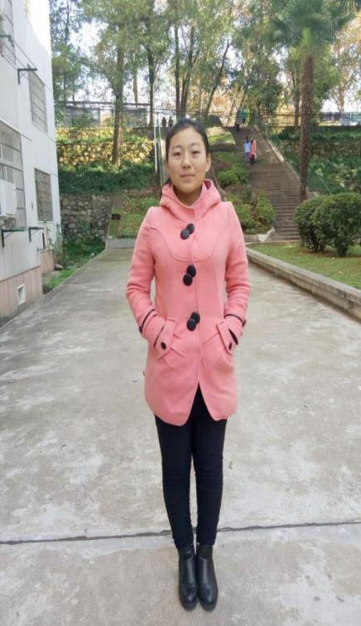
我来自儒家文化底蕴浓厚的孔孟之乡——山东，因而有着较强的国学功底，性格方面兼具北方人的豪爽大气和山东姑娘的勤劳善良，做人宽容热心、做事稳重踏实。有着很强的自律意识和道德观念，使得我有超乎同龄人的成熟，所以老师们十分信任我，同学们十分相信我。
老师和同学对我评价最多的便是——学霸，每次听到这个评价我都觉得颇为惭愧，也谨记著名生理学家巴甫洛夫的名言：无论什么时候也不要以为自己已经知道了一切，不管人家对你评价有多么高，你总要有勇气对自己说“我是个毫无所知的人”。因此，我时刻保持“空杯心态”，用谦虚严谨的态度去认真对待大学生活和全部人生。
被称为学霸，是因为，我喜欢读书，在华师学习生活的一年多里，我经常出没于图书馆和各类大咖的讲座现场，并且给自己规定了每两周固定读书的数量（5本），只有每周写一篇读书心得才算通关；我热爱法学，时刻以一个法律人的姿态严格要求自己，理性分析社会热点问题，随时随地为亲友进行普法教育；我坚持写作，出色的完成每一次研讨课的准备工作，不断提升自己的文字书写能力和语言组织能力。《礼记》里说：“独学而无友，则孤陋而寡闻。”所以，我和几位学习搭档互相监督、相互勉励，使我的学习不缺少伙伴和动力，在平时进行思想的碰撞和学习进度的交流，寻求共同进步。早上坚持读英语，老师布置的任何作业绝不怠慢，经常和同学交流并为他们答疑解惑。大一学年我的法学专业成绩一直名列前茅，浓厚的法学兴趣和严谨的法学思维也影响和带动着周围的同学，更加牢固了大家对我的学霸印象。我深信，大学首先是一个学术研究的象牙塔，但若是你觉得我只会学习，那说明你对我认识并不全面，学霸之外，我还有很多非典型性的优点。
在课外，我积极参与学生工作，并取得了不错的成绩。曾任校媒体华大桂声新媒体中心编辑（主页君），虽比不上专业同学，但采访写新闻稿制作PPT也算是手到擒来；现任法学院马列研究会会长，在法学院团委学生会工作的一年中，我参与筹备了法治好声音、12.4宪法日、法辩盟、模拟法庭等活动。在理论研究型组织校团委马列研究会任学习部部长，起到了联系校院协会、引领大学生思想动态的作用。繁杂劳累的学生工作，增强了我的理论研究能力，提升了思想觉悟，坚定了理想信念，我也慢慢开始有了一定的政治学习成熟度和敏感度，大一下学期成为恽代英菁英学校的成员，并竞选成为学习委员。虽不是文艺青年，但却有文艺情怀。我是笛箫协会的一员，平时用竹笛陶冶情操，七弦古琴才是专长，而且积极参加迎新晚会等文艺活动。实践检验真知，学习研究理论要与社会现实紧密相连，所以我也是实践小达人。2015年的暑假跟随华中师范大学法学院环境社会实践队深入湖北省荆州市监利县进行校级重点课题——湖北省监利县环境问题的相关问卷调查，参与恽代英菁英学校社会实践“走访恽代英故里——常州、天下第一村——华西村”等活动，并利用空闲时间在武昌区人民法院民一庭实习近一个月，积累了大量丰富的实战经验。利用假期时间到社会中去实践，将所学理论知识和实习工作结合起来，能减少虚度无聊的时光，能获取不少的人脉资源，也能使自己以后的职业规划更清晰。法院的实习任务很繁忙，收获的也颇多。在跟随书记员整理案卷的过程中，可以弄清法院内部的机构安排，可以熟悉工作流程和诉讼程序；在跟随审判员开庭判决的过程中，可以了解法官自由心证的细节，可以明白案件的进展与相关法律知识。民事诉讼法所学的内容在我的脑海里生动深刻起来，法官依法而判的正直善良和面对不同当事人的无奈同情都在我的心中鲜活起来。学习之余，我还将我的乐于助人带到志愿者服务中去。我曾参与过洪山区司法局举办的“律师职业——法学生宣讲会”，现为洪山区司法局社区矫正服务队成员、华大社区志愿者，为社区矫正人员和小朋友们带去了诸多温暖和欢乐。作为法学院关爱听力障碍儿童“启聪志愿服务队”的成员，我常和队友一起到家里和家长沟通交流，真正体会到了志愿者的积极意义，校运动会和迎新活动也少不了我忙碌奉献的身影。
在大二开学之际，我有幸获得“法学院三好学生”称号，并得到了博雅丹桂奖学金。这不仅是对我大学生活的认可和鼓励，也是老师同学对我非典型性学霸表现的信任和支持。我相信，通过终身学习、潜心专注，我一定能将学习和课外生活完美对接，真正成为优秀的榜样，不辜负大家对我的期望。

- 个人简介：
，女，汉族，生于1994年10月，共青团员，法学院，法学专业，2014级。
获得的主要奖励：2014-2015学年博雅丹桂奖学金，第二十一届“舌上春秋”校级辩论赛团体季军，第五届湖北省高校“法理争鸣”辩论赛团体冠军，2014-2015学年校三好学生、所在寝室被评为“文明寝室”
»个人事迹：
敢于尝试，准备好了才能出发
时光如白驹过隙，一年的大学光阴悄悄地溜走了，不带一丝眷恋，没有跟任何人打招呼。回头看，那些或深或浅的脚印，我的的确确是走过了这一年。这一年，我的人生又多了一笔宝贵的财富。
大学伊始，我积极参加班委会的竞选演讲，与班级团支书结下一段不解之缘。我不知道别人是什么时候有了竞选的想法，也不知道是花了多久去准备竞选的演讲，我只知道在军训期间我就弄清楚了自己为什么想成为班委，我想从中收获什么，我能为班级带来什么。我到现在都还保留着当年竞选的演讲稿，反复修改，字斟句酌，字里行间透露着我可能正逐渐淡去的豪气。工作了一年，我把“优秀团支书”的荣誉，看作不过是付出之后一个顺其自然的结果，仅此而已。
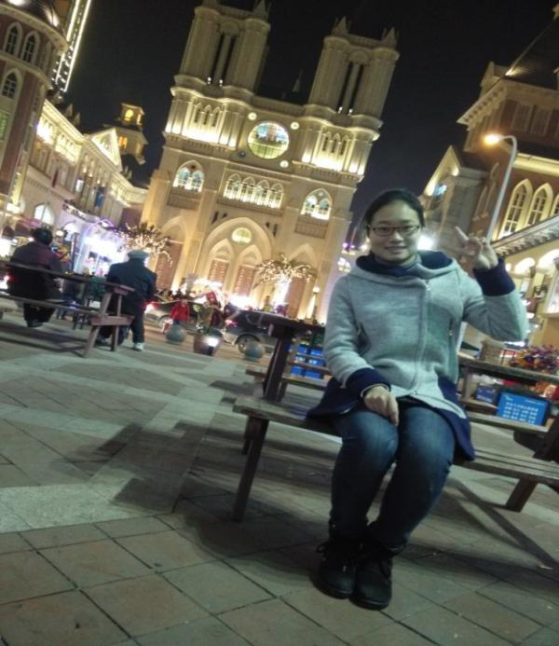
大学里的社团、组织不胜枚举，我却独饮一瓢辩论队的清甜。后来才发现，只有苦过，甘甜的滋味才沁人心脾。我不记得与辩论的情缘什么时候结下的，只是清晰地记得在进入大学之前，我已经为自己的社团、组织活动定下来了目标——我一定要进入辩论队。只是没想到，竟成了唯一的目标。在心里暗暗发誓的时候，我一定不知道要进入辩论队，可是要过五关斩六将，通过两轮面试的啊！可是，我从来都没有想过我会进不了，一刻也没有。可能是心理暗示太强烈，辩论队就收了我吧！我时常在想，为什么一提起辩论队，心底会油然而生一种自豪。难道是因为过去那些光辉的历史和战绩，难道是因为它给我们带来的荣誉，绝不是！荣誉是团队的，不是哪一个人的！我之所以自豪，是因为无数次在别人中午休息的时候跟队友汇总资料、不停地模拟模拟，是因为习惯了每晚挑灯夜战，在室友的鼾声中，集中精力地查资料、写稿、修稿，反反复复。我之所以自豪，是因为我见证了一个在场上曾经慌手慌脚的辩痴蜕变成了一个哪怕还远远不够成熟的辩手，是因为我看见她把辩论带入生活，从怯于当众讲话到乐于表达，从被动接受信息到主动思考。我自豪是因为，每一次辩论都让我思考人生、审视社会，从我们习以为常的生活中看见不同，说出不同。我看到了自己的成长，纵然悄无声息，哪怕微不足道，这种成长的滋味只有我自己能品出它的味道。在这里，当然不全是欣喜快乐，当你发现自己的知识不够渊博，当你的稿子被学姐批评，当你场上的表现连差强人意都做不到时，当你为输了比赛、输了自己而失落失望的时候，你也会感到深深的无力，可是，我总是清楚地知道，每每当我开始怀疑自己、怀疑人生的时候，就是我最好的状态，因为它激发我去改变、去突破，我需要的只是一份坚持，回到梦想的初衷，沉下去，给成长一点时间，慢慢修炼，好好准备，等待下一次全新的出发。
语言的艺术美妙至极，因此我不仅爱辩论，也爱演讲。演讲的魅力，让我无法抵挡。我很感恩学院里“法治好声音”给我们这些热爱演讲的孩子们提供了一个发出自己的声音的平台。我很庆幸地是它以比赛的形式与我们相遇。每一次参赛，都会让你在短时间内大大地脑补。你辛勤地去搜罗一篇成功地演讲稿应该是什么样的，你在比赛前一周每晚每晚听着名人的演讲入睡，第二天早上耳机还戴着，手机没电了。你寻找地是用3-5分钟把观众吸引过来的感觉，最后我找到了——真实。所以，讲自己的故事比别人的故事来的真实感人。我为自己摸索到的经验而欢呼雀跃，如果不是一次又一次地尝试，去参赛，我不会专门找个时间去一点一点走进演讲的。我喜欢自己在图书馆香桂阁背诵稿子的状态，我留恋自己在图书馆前面的小山坡上尽情地忘我地背诵稿子的感觉，真的是字斟句酌，每一字的发音，每一个语气语调，每一段话的时间，当你如此精致地准备一个东西的时候，你会发现自己上台时有多么地从容，准备了，我无所畏惧！
想想自己曾经尝试去广播台，晨雨剧社，哪个失败不都是因为没有准备好，没有为自己储备好干粮，才擦肩而过的啊？人生又太多的机遇，与其等到错过时抱怨自己没能力接住上天抛给你的，何不给自己一个清晰的目标，敢于去尝试新事物，默默地准备、静静地成长，等机遇来了，自然而然地会拥抱你！

- 个人简介：
，女，汉族，1996年8月30日生，入党积极分子，法学院，法学类专业，2014级本科生。入校以来获得过2014-2015年博雅丹桂奖学金，被评为校“三好学生”，获得过华中师范大学“食趣桂子山”美食文化节之“舌尖上的华师”美食文化秀决赛“优秀奖”和校“文明寝室”等荣誉。
»个人事迹：
在梦想的路上扬帆起航
从踏入大学校门的那一刻起，我知道自己不再是一个被庇护着成长的孩子了，不仅仅学习上需要更加自觉，而且也明白在学生工作和社会工作中自己也需要承担起一分责任。从踏入大学校门的那一刻起，我也在心中悄悄埋下了梦想的种子，渴望有一天能够在这里留下点值得称赞值得铭记的回忆。在华师，在桂子山上，我独自漫步，做自己的摆渡人，在梦想的路上扬帆起航。
『道德品质优良，拥护共产党』
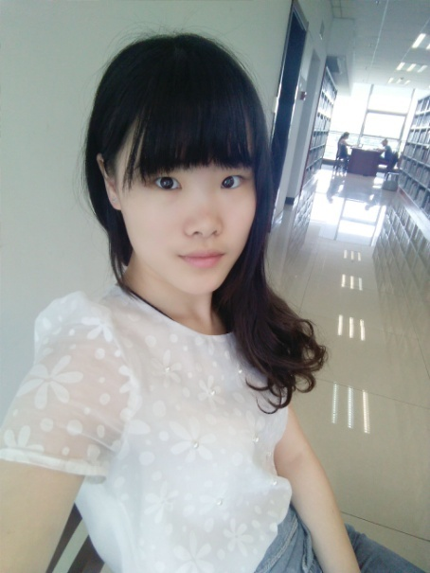
本人大一入学时就提交了入党申请书，现在是入党积极分子，已经认真接受党课培训，积极拥护中国共产党，顺利通过了党校组织的党的基本知识的结业考试。我思想上积极进步，树立了良好的道德观，认真学习党的工作路线，正确贯彻党的方针政策，时刻关注着党和国家的发展形势，以及国内外的局势变化。认真学习“社会主义荣辱观”等党的先进思想，树立正确的世界观、人生观、价值观，与时俱进。我也认真学习全国道德模范事迹，他们的精神和事迹无时无刻不在激励着我。
『学习刻苦努力，成绩优秀』
本人在课堂上始终保持端正、谦虚的学习态度，积极配合老师教学，努力提高自己的专业知识水平；课下虚心向同学请教，认真预习及完成老师所留的作业。通过不懈的努力我的成绩逐步的得到提高，与此同时自觉扩展自己各方面的知识，课外长期坚持自学，在空余时间里经常在图书馆或通过上网的方式查阅资料来充实自己，有计划的坚持并不懈的学习专业知识和感兴趣的其它知识。因此大一学年度被评为“三好学生”。

『工作热情负责，有条不紊』
本人始终以“奉献学院，服务同学”为宗旨，真正做到为同学服务。在大一任班长一职期间，我组织同学参加学院学校大大小小的活动，成功地开展每一次团内、团外活动，且确保同学们能够从中全部受益。不仅带领大家塑造良好的集体意识，同时也关心每个人的生活学习情况。因此在大一下学期被评为法学院“优秀班长”。
在法学院团委学生会新闻宣传中心任干事的一年，工作态度认真，做事踏实有条理，完成了学院的各项任务，并取得好评。最终干事考核为优。现在任团委学生会副主席一职，参加了校学生代表大会，并组织学院自主招生和迎新工作。为学院减负、为同学服务是我投身学生工作的态度。
『实践活动，积极主动』
在这一年的时间里，为巩固和扩大我们在课内所学的知识，拓宽解题思路，我积极参与学校及系里组织的各种活动，如迎新晚会、元旦晚会、文艺女生节、男生节等，他们能充分考验我们的洞察能力、创造能力、综合应用分析能力、联想能力。在大一结束的时候，我积极参加我们学院组织的暑期社会实践活动，深入社会，进行调研，得到了很大的收获。
『艰苦朴素，乐于助人』
在生活上，我勤俭节约，不铺张浪费，不和同学比吃穿，只和同学比学习、比工作、比思想，做一个具有时代精神的社会好青年。在生活中，平时善于和同学沟通，也乐于帮助同学，所以很多同学不管生活上还是思想方面有了困难也愿意来寻求我的帮助。在生活中建立了很好的人际关系，获得了大家的尊重和支持。
能获得三好学生和博雅奖学金，我感到非常荣幸，这算是对自己大一学年的一个交代和证明。但即便如此，我也明白自己仍然存在许多缺点和问题。曾子说：“吾日三省吾身。”富兰克林会给自己定制十二条法则，每天对照着反省自己的言行。在这个方面，我还有很多进步的空间。

- 个人简介：
，男，汉族，1996年6月18日生，入党积极分子，法学院，法学专业，2014级本科生。从入学开始获得2014-2015学年度校三好学生、2014年度军训优秀学员、2014-2015学年度学生社区工作积极分子等荣誉。
»个人事迹：
为自己代言
当踏入这所校园时，我的内心是抗拒的，也是害怕的，周围的一切都是那么陌生，而我又是那么地格格不入。进入法学院后，我又是崩溃的，周围的一切人都是那么优秀，那么别具一格，都有自己值得夸赞的一方面，而那时的我却是分外羞涩，又带有些许自卑，感到自己是那么的渺小。然而，一切的一切却又在悄然发生着变化，大学，就是有这样的一种魔力，让人在不经意间接触到新奇的一些事物，慢慢地开始蜕变。我，从军训开始，就在享受着自己的变化，开始寻找属于我自己的那一树桂花，从那时起，我开始为自己代言。
『军训，我的契机』
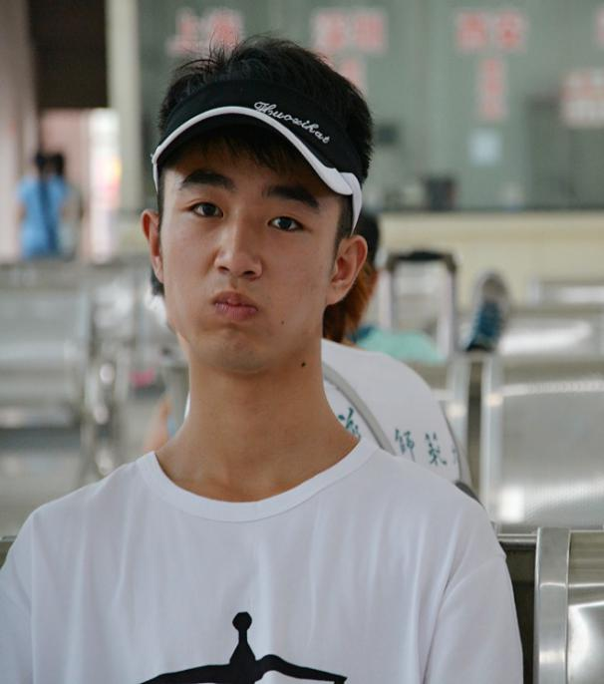
由于一个意外，我被当选为队伍的副排长，作为教官的辅助人员，也是因此，能够早早地在新生中被大家认知。“五连雄风传四海，法院壮志冲九霄”我至今忘不了那熟悉的军训标语。在训练中，我强化了我吃苦耐劳的品质，也在军训中学会忍耐与服从，思想的觉悟往往就在某些特定的瞬间。在军训的同时，学生会的招新以及各种各样的新鲜花样开始出现在我们面前，我有些眼花缭乱。应试教育的考核下，我只知道题海，其他的一概不知不觉。我对这些充满好奇，因此，我踏出了几步，学着去尝试。我去报名法学院团委学生会的成员，选择秘书处和外联部，同时，我也在打听着一些可以得到“外快”的职位。最后，由于我忠厚老实的品质，我在这两方面均有所收获。面试秘书处的时候，我就觉得自己的世界太小，我也没有打开自己的世界，结果我失败了，幸好，我被调剂到了学术科研部，成为了一名替补的干事。在兼职工作方面，辅导员为我推荐了学院办公室助理的岗位，我开始沿着这条小而精的道路，慢慢摸索，我抓住了这小小的契机，同时，我也让一些契机溜走了。

『“搬砖”——我的工作』
我总结了自己大一这一学年，那就是“搬砖”，换句话说，就是学习与认知。在学生工作方面，我作为法学院团委学生会学术科研部的干事，我给部长和学院搬砖，部长教会我“态度、细节、礼仪、时间”，我也把它们尽量应用在实际生活中。搬砖就是一种甘愿吃苦受累的态度，我在做干事期间，协助部长举办了法学院第三届律政杯辩论赛，还有协办了几场法经致远大讲堂、法学大讲堂的讲座。在这一时间段，我学会慢慢接触电脑技术，从懵懂无知变得或有所知。对于学院，我更是奉献了自己的时间与精力，我协助学院举办过宪法日普法宣传活动、法治游园会、2015年元旦晚会、湖北省第五届法理争鸣法学专业辩论赛。在这期间，我不仅是道具的搬运工，而且是技术的学习人员，我努力让自己提升更多，想让自己的扩展面做大。至于我的兼职工作，办公室助理给我接触老师的机会，因此，也能学到更多知识，我尤其需要感谢院团委书记张老师，他扔给我砖，同时也给了我给自己建筑的机会，我有时会在大学生活动中心、文华公书林、法学院这三个区域来回三次，有时我也是有小情绪的，但每次都是在下班后抛诸脑后。最重要地，我认为这个岗位给了我认识更多优秀学长、学姐的机会，无论是学习还是学生工作还是其他什么，这给我更大的是归属感。搬砖搬着搬着，我就搬完了一整年，我有所变化了。
『新开始，我的责任』
搬过了一个学期，我迎来了换届选举。由于一年的吃苦与努力，我得到了大家的认可，在第四届团委学生会换届选举中，我当选为学生会副主席，并且也延续了上学年法学1401班生活委员的职务。我总觉得自己有什么别扭的地方，觉得自己没什么一技之长，踏实谈不上，坚持，我可以。我正在换届后，组织了第四届团委学生会的换届选举，在这个新集体的共同努力下，我们完成了2011级毕业晚会。又在新学期伊始，完成了迎新工作。在暑期，我还会同老师与同学们奔赴湖北省荆州市监利县进行农民环境权益保障调查。在大一下学期结束时，我还参加了第53期入党积极分子的培训并顺利结业。我希望这新的开始，会让我更加明白自己身上的重担有多重，对于学院事务，我需要从搬砖的角色转换出来，更应该起到一种指导和牵头作用，虽然还有好多不懂的地方，但仍然需要我去学着探索与尝试，在一个原本就人数不多的小院中，做到有格有调，同时还要有实践意识。
『反思，只为展望未来』
我在这一年中，需要反思的也非常多，有许多的事情并不是汗水就能够解决的，我付出更多的，有时候是无谓的劳动，最后，往往容易犯了感动自己的错误。学会让头脑运转起来是我迫切需要改善的地方。在学习与工作的协调方面，我失去了天平，我做了太多无谓的工作，也犯了许多错误，这样的大学生活似乎不是我最初想要的，在学习上的优越感也不再像以前那样强烈，不忘初心是我重要的改进之处，大学，本来就是一个给我提供学术更多的地方，我有点跑偏了。在学生工作方面，我更应该有所改进，掌握一些必要的说话技术加上仔细的洞察力，不让自己的头脑局限于固有，才是根本。当我开始去考虑这些的时候，我还是应该从性格上放开自己，不敢对于自己的言论发表是一种不负责的心态。
- 个人简介：
，男，汉族，1996年2月1日生，入党积极分子，华中师范大学，法学院，法学专业，2014级本科生。曾获2014—2015学年度校“三好学生”、2014学年度校“优秀共青团员”等荣誉称号。
»个人事迹：
一路前行，一路成长
从年少的中学时代到如今的大学时光，老师、父母和身边的人经常会对我们说：“大学是美好的，要好好珍惜这一段美好的时光。”如今大学生活已经过去一年，再去回首那些对于大学的憧憬，不禁心生感动。是的，大学生活是美好的。在这里，我们可以在知识的海洋里探索徜徉；大学是一个舞台，我们可以追逐自己的梦想，我们可以追求自己的兴趣爱好，我们可以结交很多朋友……
从踏入大学正门和父亲相拥泣别的那一刻时，我便在心里发誓：一定要认真度过大学四年的时光，不断锻炼自己、充实自己，不负众望。感谢一路陪伴自己前行的老师和同学们，回首过去的大学时光，有遇到过挫折和失败，但更多的是带给自己的成长。
『心系阳光，积极乐观』
阳光象征着温暖、乐观与积极向上。青春就像是早晨七、八点钟的太阳，我们正值最美好的青春时代，我深知成为一名优秀的大学生必须拥有积极健康的思想，追求卓越。在刚步入大学的第一天起便严格要求自己，树立了良好正确的世界观、人生观和价值观。积极向上，乐于助人，不断提高自己的思想素质。以高标准严格要求自己，尽职尽责。坚持中国共产党的领导，坚持认真学习党的工作路线，正确贯彻党的政策方针，在大一期间参加了党课的学习生活并顺利结业，成为了一名“入党积极分子”。在以后的学习、生活和工作的过程中，我会更加严格的要求自己，进一步提高自己的思想认识水平。
『学海无涯，踏实前行』
“书山有路勤为径，学海无涯苦作舟。”唐代著名文学家韩愈的这句话意在告诉我们，在读书、学习的道路上，没有捷径可走，没有顺风船可驶，想要在广博的书山、学海中汲取更多更广的知识，“勤奋”和“潜心”是两个必不可少的，也是最佳的条件。学习是大学生活里非常重要的一个部分，所以我一开始便端正了自己的学习态度，课前认真预习，提前熟悉上课的内容；上课认真听讲，在笔记和课本上记录重要的知识点，不迟到不早退；课后及时复习以往内容，积极完成老师布置的作业。此外，为扩充自己的知识贮备，提高学习能力丰富自己，经常在课余时间去图书馆阅读一些其他的书籍。学习过程中遇到的问题主动向老师请教和同学讨论交流。在老师的辛苦培育下，通过自己的努力，大一期间取得了不错的成绩，同时通过反思大一的学习生活，也让我更加透彻地明白了自己的不足和需要提高的地方。接下来的学习生活我会更加努力，争取取得更好的成绩。
『热心志愿，勤恳为业』
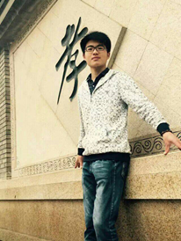
点滴志愿，以爱为名，温暖和感动着我们每一个人。也正是因为这份感动和爱，让需要温暖的地方充满了阳光，也让我和青年志愿者协会结下了不解之缘。热爱志愿服务，从我加入学院青年志愿者协会以来参加了校内外各类志愿活动，校内志愿活动包括运动会和法辩盟等；校外志愿活动包括帮助智障儿童康复的禧乐和帮助听障儿童康复的启聪爱心服务等。对待工作积极热情，现任学院青年志愿者协会会长、启聪爱心服务队队长。在团委学生会这个团结、温暖的大家庭里，在学院领导和老师的教导和帮助下，积极乐观，严于律己，我认真负责地参加了许多活动和工作的开展，自身的合作意识和能力得到了提高，思想水平和工作能力等方面得到了很大提升。经过一年的洗礼，对待工作更加认真负责，能够踏踏实实完成组织交给的任务。
大一期间也在校团委志愿服务部担任学生助理，积极配合老师完成了“爱暖华师，情暖江城”志愿者嘉年华等工作，通过一年的磨砺，使我收获了许多。不仅提高了个人能力，学会了关于志愿服务工作开展的许多细节、办公文档处理细节和一些会议的基本布置工作等，而且也学到了更多待人处事的办公室礼节礼仪，从老师身上学到很多知识、道理和能力，结交了许多优秀的学长学姐，也使自己更加的耐心与严谨，对待工作更加认真。一年的校团委志愿服务部助理工作给自己的生活增添了丰富的色彩，为以后的工作生活奠定了坚实的基础。
『全面拓展，充实提高』
在生活中，与同学和睦相处，互相帮助。大学里很多事情需要大家一起完成，在这个过程中，大家就像一个温暖的大家庭，团结一致共同努力，齐头并进，取得了很好的成效。同样大学里也有很多事情需要自己一个人去完成，在这个过程中锻炼了自己，形成了自理自立的良好品德。
在文体活动方面，积极参加了学校和院里的各类文体活动。体育活动方面，积极参加了校运会的组织和比赛活动，并在2014年秋季运动会中荣获“活动积极分子”；文艺活动方面，现为学校i华大华大直播间的一名见习播音员，此外，大一期间积极主持了学院主办的维权短剧大赛、模拟法庭等活动。在这些过程中不断进步，不断提高自己。
大一的暑假期间，我积极参加了学院组织的暑期社会实践。前期认真负责了实践队员的招募；实践中担任小组长，带领组员进行采访式调查，注重深入调查，踏实完成了实践任务；创新调研形式，通过与村民热情真诚的交谈，高效完成了问卷填写调研工作；后期撰写了总结性报告论文《城镇化进程中农民环境权益保障调查研究——以湖北省荆州市监利县红城乡为例》，从不同角度对当地环境问题做了深入的研究总结。经过一段时间的基层调研，使自己不仅对基层环境现状有了更深的理解，而且也锻炼了自己的语言沟通和交往能力，通过我们社会实践队员团结不懈的努力，社会实践任务圆满完成。
我们正走在缤纷多彩的青春道路上，当不负众望，更上一层楼。加油！送给自己，也送给为理想而正奋斗的每一个人！

- 个人简介：
，男，汉族，1995年7月23日生，共青团员，法学院，法学专业，2014级本科生。入学以来积极参加辩论活动，随队夺得2015年度湖北省法学辩论联盟冠军，华中师范大学2014年文华杯篮球赛团体第五名。
»个人事迹：
迷茫中的求索
初进大学，一切都是那样的陌生。陌生的城市，陌生的同学，陌生的学校。在陌生面前滋生恐惧，随波逐流。以前未尝没有憧憬过自己的大学，那是一个美丽的季节，是自由的乐园。但是刚进入大学的我却在一片茫然的陌生之中迷失，大片的空闲时间不知道怎么安排，对大学生活的不适应，对学习的不适应，在心底都加剧着自己的恐惧。但是在心底，一个声音不断的重复，我的大学不应该是这样。我的大学应该是充满着知识，充满着向上的激情，充满着青春的活力的美丽季节。在陌生之余，开始观察身边的环境。去观察老师，观察同学，观察学长学姐，观察身边的每一个奋发向上而又激情澎湃的人。慢慢地，在老师，在同学，在无数前辈的指引下，我的大学开始慢慢的步入正轨，一个漂浮的种子终于落到了自己能够生根发芽的土壤里。
『思想的顿悟』
高中是个理科生，庞大的课业压力之下，无心从茫茫数学物理公式的海洋中抽身去深入的了解我们的党。在基础的历史教育中，也仅仅是了解到没有共产党就没有新中国，党领导中国人民屹立于东方之颠。但是党究竟是怎么在历史的进程当中拯救了水深火热之中的中华儿女？党的思想魅力又散发出怎样的光芒？我想了解党，并渴望成为其中光荣的一员。于是怀着种种期待，我递交了那份入党申请书。惊喜万分的是，学校给了我参加党校学习的机会。于是在一个个周六的夜晚，一个个孤灯亮起的教室里，一位位老师传授着党的知识。从党的历史，到党的思想，到党章党纪，无一不在内心荡漾，也加深了想要加入党组织的渴望，加深了想要建设国家，建设党的渴望。我认识到，每一个螺丝钉都应该发挥着自己的作用，而我，作为一个在校大学生，能够发挥的作用便是努力学习科学知识，提升自己的思想，锻炼自己的能力，时刻与党保持一致，关注国家政策，了解国内国外实事，多读书，都读报，在每一次的积累中提升自己，才能在建设我们的国家，我们的党的时候，真正的出力奉献。这也是作为一个在校大学生这个螺丝钉应该起到的作用。而这，无形之中也成为了自己大学生活的指导。
『坚持的激情』
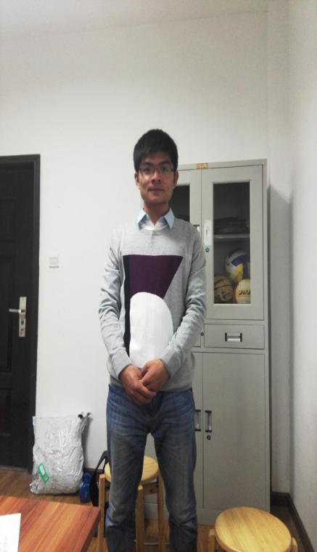
刚刚进入学校，便在学姐的号召下加入了法学院辩论队，学姐说法学院辩论队是思考者的天堂，是思维的激情碰撞。而我则向往诸葛亮般舌战群儒的将相之风，向往亚里士多德论辩的睿智。抱着对未来的种种希冀，我加入了辩论队。然而事实并非如想象般那么美好，所谓理想很丰满，现实很骨感。辩论队没有潇洒飘逸的舌战群儒，有的只是半夜甚至凌晨还在不停的查找资料，有的也只是在灯光下，电脑前不停的改着那篇要求逻辑清楚语言简洁的立论。一遍又一遍的修改，一遍又一遍的被学姐发回重写，深夜的孤寂，仿佛被无边的忙绿吞噬，累到极致也就没有时间去体验累到底是种什么感觉。有时候也会怀疑这样做的意义，但是后来我变坚定的认为，辩论队是一个值得我奉献的地方。因为辩论带给我的成长实在明显到不言而喻。从一个讲话很羞涩的高中生变成一个能够侃侃而谈的大学生，从一个讲话顺口就来的孩子变成了讲话条理清晰逻辑感强的学生，这都是辩论带给我的成长，在得到一个又一个优秀辩手称号的时候，我知道这都是自己的努力，自己的坚持，自己在黑夜中那盏孤灯下的坚持。不仅如此，我也收获到了辩论队队友之间的深厚感情。在一次次的团队合作中，我们不断的进步。法学院辩论队先后获得了华中师范大学2014年度舌上春秋辩论赛的季军，2015年度湖北省法学辩论联盟的冠军。尽管荣誉很多，但是我们也知道自己做的不够的地方还有很多，而这将是我们不断前进的动力，前进，去追求更多属于法学院辩论队的荣耀。
在辩论的同时，兼顾学习便是自己需要投入更多精力的事情。学法律不是一件轻松的事情，法科学子学习压力大众所周知，厚重的课本，无尽的法条，每一样东西都在诉说法科学子的坚持。我知道，想要把自己锻炼成一个能够为社会做贡献的人，学好专业知识和专业技能永远是第一步。我把在辩论当中学到的思考问题的方法运用到学习当中，去思考专业课上遇到的问题，同时又把法学的思维运用到辩论当中，去发现辩论与法学之间的联系。同时，也非常感谢每一位任课老师辛勤的奉献和无私的帮助。
『团队中的合作』
虽然读书很重要，但是良好的体魄也是必不可少的根基。于是在读书之余也有很多的运动兴趣，其中最喜欢的便是打篮球。这是一项从小时候便开始的运动，进入大学之后也找到了很多志同道合的同学，能过在篮球场上一起挥洒汗水的同学。于是进入大学不久之后便加入了篮球队，由于同学们的信任，在华中师范大学新生篮球赛中作为队长和同学们一起奋斗。虽然在新生赛中没有取得好的成绩，但是我们忘不了一次次在球场上由学长们带领我们总结经验教训，一次次的清晨与黄昏中在球场上努力训练挥洒汗水。积累总有喷薄的一天，在后来的2014年度的文华杯篮球赛中，在我们的努力奋斗下获得团体第五名，打破学院记录。团队合作，我们在各自的位置上发挥着自己的作用，不浮夸不造作，做好自己应该承担的工作。与队友一起努力，这便是篮球带给我的另外一种启示。
大一匆匆之间便已经过去，在大一中，经历了迷茫，经历了彷徨，终于找到自己应该努力的方向。相信在接下来的三年里，也能够向着自己既定的目标不断前进，过完一个无愧于心的大学。

- 个人简介：
，女，1996年3月日生，入党积极分子，法学院，法学专业，2014级本科生。从入学始，被评为2014-2015年度校三好学生称号，于2014年以微时代计划学员的身份在博雅青年学院成功结业，在2015年食趣桂子山美食文化节之美食文化秀决赛中获得优秀奖，在2015年文明寝室评比中获得“素质型寝室”，现任法学院团委学生会新闻宣传中心副部长、华大青年网新部记者。
»个人事迹：
我绚烂的大学生活

从去年九月踏上我的大学生活旅程至今，时间已经过去了一年之久。在这一年里，我的生活是忙碌的，我无时无刻不在与时间作斗争，但在今日回想起自己在过去一年留下的脚印，我亦不禁感慨，不知不觉中，我竟走得那么远。
那年暑假，我亦有对大学生活的憧憬与幻想，在我的想象里，我应该会花费很多的时间在我的学业上，然后课余的时间则用于走遍武汉的大街小巷。但实际，我所选择的道路却与我所想不同。
华师，这个美好的校园，在这里，我没有看见过人口出脏话，没有看见过人衣着不整在校园行走，没有看见过种种不文明行为。近朱者赤，近墨者黑，久而久之我也惊讶于自己的变化，这个变化是我的气质，这是文化的熏陶，这是华师人的精神，忠诚博雅，朴实刚毅。
在本学期，我真正深入了解党的方针政策，正确认识党的领导路线，接触身边的党员、积极分子等，与他们交流入党心得体会。这让我坚定信念，加入这个优秀的组织，并且在下学期递交上我的入党申请书。而后我参加了入党积极分子培训，现在我已经是一名光荣的入党积极分子了。
即使忙碌，我也从未忘记我作为一个本职为学习的学生所应该做的事情。在这一年里，我也从未旷课。我的专业是法学，这是我的第一志愿，我从来没有后悔过我的选择，法学，有着它独特的魅力，因为老师们的授课风格的差异，我对各门课程也有各种不同的感受：譬如刑法课上各种有趣的案例以及它严密的量刑标准让我惊叹连连，民法知识的深奥复杂也往往让我苦思不得其解，以及各程序法的内容虽然量多但是偶尔发现其中一些有章可循之处也让我不禁沾沾自喜......我幻想着有一天我可以成为一名律师，在法庭上用自己的知识去维护正义，现在我在课堂，为我走上法庭的梦想继续努力。
我的忙碌不仅来自于学习，也还来自于我在大学里的另一大兴趣──宣传。自从我加入了法学院新闻宣传中心，我的生活便再也离不开“宣传”二字，我从一个毫无基础的门外汉，一路跌跌撞撞而来，竟也慢慢学会了写稿、摄影、PS、视频制作、海报绘制以及占据我课余很多时间的新媒体运营，我十分享受通过文字、图像向受众们反映事件的真实本质，不久后我又加入了华大青年网络新闻部成为一个校媒记者，时常奔波于校园各处角落，只为还桂子山民一个最真实的报道。现在我担任法学院新闻宣传中心的副部长一职。在这期间，我被学院评为“优秀通讯员”，并且以微时代计划学员的身份在博雅青年学院成功结业。
大学的课余生活是十分丰富的，在课余，有许多的赛事、活动。我的大学生活也不例外，在这一年里，我积极地参与了各种社团、活动、比赛，并且也获得了许多的荣誉。我的身体健康并且肢体协调，爱好运动，在入学不久的秋季运动会我就参加了拔河比赛、广播体操比赛，以及以法学院排球队队员的身份参加了生命杯排球赛，除此之外，我还是华师交谊舞协会、fun club健身协会的成员。我也积极参与学校组织各种活动，法制游园会、寝室联谊、法制宣传日、定向越野赛等等，我还在今年暑假参加了法学院暑期社会实践队前往监利县进行问卷调查活动，期间我所写的四篇报道上了地方报纸。辛苦付出的同时必然有收获，我在2014年法学院寝室联谊寝室装扮大赛中获得“最萌寝室奖”，在2015年法学院美食文化节水果拼盘大赛中获得一等奖，在2015年食趣桂子山美食文化节之美食文化秀决赛中获得优秀奖’，在2015年文明寝室评比中获得“素质型寝室”。
这一年，我对自己十分满意，下一阶段，我要保持这种状态，甚至是调整为更好的状态去迎接我的大二生涯。

- 个人简介：
，女，汉族，1995年8月15日生，团员，法学院，法学专业，2014级本科生。从入学开始获得过：第30届湖北省一二九诗歌散文大赛三等奖；两项首届湖北孝道征文比赛三等奖；第30届华中师范大学一二九诗歌散文大赛一等奖；2014——2015年博雅丹桂奖学金，被评为校级三好学生。
»个人事迹：
梦想不忘，奔走新闻
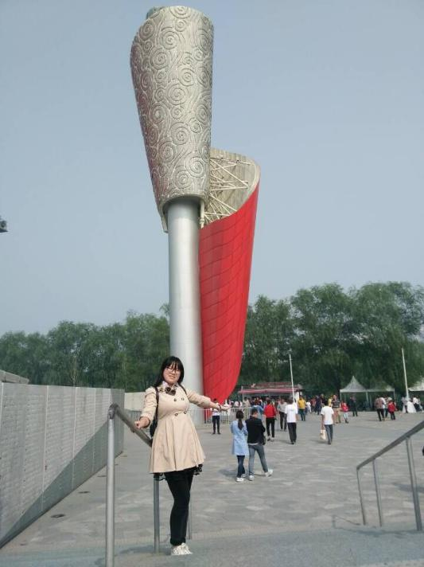
如果说成为记者是一个小小的种子，那么它在我心中埋藏了很多年。“为真实而说话，为事实而报道”是儿时对记者的印象。从高三开始接触白岩松的《痛并快乐着》以及他的新闻周刊，被柴静的《看见》深深吸引，被《南方周末》的犀利观点所折服，被南都深呼吸的视频所震撼，心中小小记者的“侠”之梦便悄然绽放。来到华师，虽然没有到新闻传播学院，但是我从未放弃过自己的理想，从军训日记开始，认真记录着军训期间的点点滴滴，几篇军训日记被发表在华大桂声，凭借自己在军训期间和面试的表现成功加入法学院团委学生会新闻中心。朝着记者的路迈进了小小的一步，但是我知道要成为一个优秀的记者，路还很长。不断进取的我，随后加入了广播台编辑部新闻栏目组，努力让自己的新闻稿件出现在桂子上的上空，不仅仅是文字的传达，也是声音的传递。尽管学院新闻宣传中心给予我很大帮助，但是我意识到自己需要更大的平台，于是在大一下学期通过自己的优秀表现成功进入学校的官方新闻媒体华大在线，这是一个新闻人的家园，在这里让我对新闻有了进一步的认识。从学院到学校，每一步都是对新闻的执着，都是对梦想的执着。桂子山记录着我为新闻奔走的身影，同时我也记录者桂子山的点滴变化。因为对梦想的执着，我们得以前行。看见光，看见爱在华师。
『青春不负，生活精彩』
大学生活应该是多姿多彩的，不同于高中时期的单调性，在大学我们需要学会合理安排自己的生活，提高自己各方面的能力，学会处理人际关系，提高自己的素质。人是具有社会属性的，在人群中我们得以实现自己的价值，同时得以丰富与完善自己的性格，作为一个大学生，应该有远见的见识。无论是社团活动还是学生工作还是学习，我们都需要去平衡我们的生活。在法学院新闻宣传中心担任小干事，学会了新闻的采写，学会了摄影，学会制作海报等等技能，同时在学生会的工作人认识到责任的含义，体会到团结的力量，以及所有人为一件事情而努力后的欢乐，学生会更像是一个家庭，奉献了自己，同时也是提高了自己。广播台是一个舞台，各种优秀的人集合在这里，为编辑而努力着，每当听到自己的稿件在广播台播出是一种幸福。和志同道合的人一起建设广播台，一起欢乐，一起玩耍，一起成长，这是青春赋予我们的经历，是时间带给我们的馈赠。在学校的两大媒体：华大桂声，是大一上的时候加入的，结识了文学上的朋友，努力让自己向他们靠近，这是优秀的力量。华大在线，更多的是对新闻的认识，以及一群人对校园新闻的深刻见解，活跃在各个现场，努力为学生的利益而奔走，不仅仅是记录者，更多的是记者的责任感。无论是在学院的新闻现场还是学校新闻现场，生活从未停止脚步，因为青春不负。尼采说，“每个不曾起舞的日子，都是对生命的辜负。”
『法学不忘，正义在心』
如果说高中的我们是笼中的小鸟，那么大学的我们就是脱缰的野马。自由在高考的最后一道铃声敲响之际便悄然而至，可是年轻的我们容易被外界的各种事物所诱惑，不知道自由背后还有一道枷锁。卢梭在《社会契约论》中提到，人生而自由，却无往不在枷锁之中。自由总是有限度的，可是刚刚被解放的我们，没有了外在的束缚就失去了自己的方向。学习是作为大学生的首要事情，是我们之所以为大学生之根本。在大学的自由中，我们要学会有限度的行使自由的权利，自由不是你想上课就上课，不想上课就旷课。在大一期间，认识到了法学的魅力，代表着公正与正义的法律之利剑于天平，是每一个法学学子的追求，我们在法治的道路上贡献自己的力量。被法学的光芒所吸引，大一上课认真听讲，不懂的问题请教老师，和同学一起讨论现实中关于法学的热点问题，保持一个法律人的思维方式，努力提高自己的专业水平。同时在课外阅读法学名家的经典著作，从古希腊的《法律篇》《理想国》到启蒙运动的时期的《社会契约论》《论人类不平等的起源》《论法的精神》到现代的《为权力而斗争》，从中国的《西窗法雨》到《制度是如何形成的》等，在法学名家的著作中体会到法学人的思维方式和心中存留的那份公平与正义观念，在他们思想的熏陶之下，对法学有了深刻的认识。“书籍是人类进步的阶梯”“书籍时精神的食量”在日常的大学生活中我们应该把学习放在首要位置，想法学家一样去思考。信息泛滥的时代，我们寻求的不仅仅是文化的快餐，更应是思想的深刻，不仅仅是信息的碎片化，更应该是沉下浮躁的心用心去阅读一本有深度的书。有人曾说，大学精神已经式微，作为新青年，我们需要保持独立之精神，发出自己的声音。

- 个人简介：
，女，1996年4月27日生，团员，汉族，华中师范大学，法学院，法学专业，2014级本科生。获2014年—2015年度博雅丹桂奖学金、2014—2015年度“校三好学生”、“环校越野赛”开幕式团体操汇演“活动积极分子”，现任法学会副会长，班级团支书。
»个人事迹：
做最好的自己
不要因为走得太远，而忘记当初为什么出发。
——陈虻
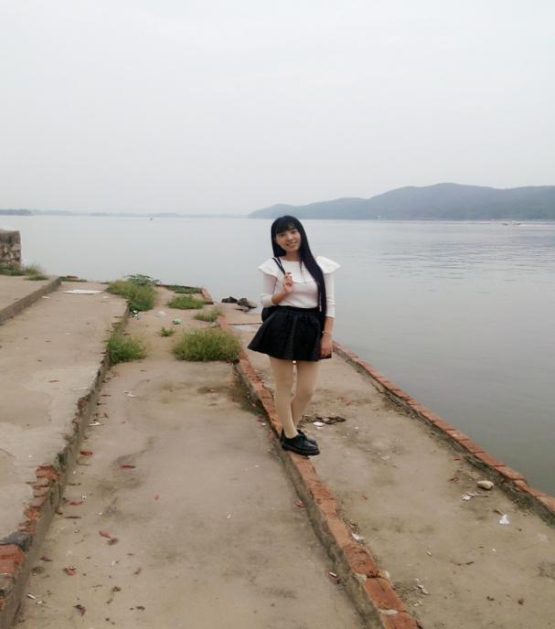
“我长大了要当警察。”“我长大了要开飞机。”“我......”你，是否还记得那般童真？儿时的你，幻想的未来是不是如今天一般模样？我想答案大多是否定的，最近我总在社交空间，看见文艺青年感慨“这不是我想要的生活，我变成了我最讨厌的样子。”在浑浊之间，为什么你总选择抱怨，而不是独守内心那片蔚蓝呢？不管世界怎么变，你只需要做好自己。
上大学前，如所有深受应试教育磨练的孩子一样，我渴望大学，那个时候大学对我来说，象征着自由，意味着改革开放。所以刚迈进大学，一切的一切对于我就好比糖果对于小孩儿充满了新奇与诱惑。大一一年，我不仅加入院学生会新闻宣传中心，还作为社联新闻部干事经常跑新闻现场，另外，我还是三个以上社团活动的常客。在室友眼中，我是早起晚睡的夜猫，我是不务正业的风火轮，我总是在奔跑，我总是在匆忙。我总是看起来很忙、看起来很充实，现在想来，我只不过是沉迷于一时的新鲜而跟随大流寻找所谓的存在感罢了。
是临近的期末备考，给我打了一针清醒剂。面对全新的教材，陌生的名词解释，一天要学完、背完一个学期应掌握的教材、课件以及其他复习资料，我想那句高中时代耳熟能详的“60分一分不多一分不少，只求不挂”，大概就是这样临时抱佛脚囫囵吞枣时的真实心境。那段时间的慌张与不安，一个月暴瘦十几斤的黑暗经历，到现在，还时不时回荡在我的耳侧，每每我想要放浪不羁爱自由的时候，头顶不觉一震。那时，我便做出了类似于胖女孩决心减肥时发出的誓言：“从下学期起，我要好好学习天天向上。”这一阶段的我，迷茫魍魉。
故事并不会在这里发生反转，大一下学期，如我计划，我按时上课、课上忙着做笔记，课下忙着做作业。我在自己不喜欢的科目课堂上积极发言，在体育考试800米拼尽全力争第一几乎昏厥，只为提高学分绩。同时，我退社联，不再频繁参与社团活动，甚至拒绝朋友聚餐。“一分耕耘一份收获”的真理果然不会错，这学期的期末考，较上学期，尤显得游刃有余。一年一度评优评先，同学间的竞争堪比缩小版本的“甄嬛传”，我对照评比标准，挖空心思寻找能让自己加分的材料，上报、投票、评选。如我所愿，我“荣获”本学年三好学生，并获得博雅丹桂奖。
可是看着通报名单，总感觉心里刺刺的，我的大学一年生活，只换来一个荣誉称号。经历过的，像一帧帧电影镜头快速跳进，有种恍惚的不真实感。我放弃了和朋友们聚会，放弃了我的学生组织，整个生活被学分绩围绕，这是大学生该有的理念吗？这个时候，心头莫名涌上和文艺青年一样的想法，“我把我活成了不是我，我把我弄丢了。”我的目标，我的理想，我的坚持，我的想法，通通被眼前的既得利益偷走了。价值观被击碎又被重塑的过程并不令人愉快，那是理想与现实的碰撞，通常，结果是，头破血流。这一阶段的我，怅然若失。
小说里，常常，当女主人公身临万劫不复之绝境时，总会出现一个救星。当然，我的救星很适时机地出现了，他是我的老师杨老师，他是我的导师，我的指路向导。通常，当我们自己都看不清自己的时候，需要通过第三人。老师是一个极其随性的人，总感觉其有李白飘逸洒脱之仙骨，他总能把自己的小天地打理的井然有序，既不隐于世，又不混于水。他说他的大学生活轻松自在，看了很多书。他说他要用十五年的时间拼搏，俗称挣大笔的钱，待到四十出头，退休，买个一亩三分地，种着，好不逍遥自在。很明显，老师是个很有目标的人，他知道自己要什么，他有自己的人生规划。他说，要拒绝做别人眼中的优秀者，做你自己，并且做好。
于是，第三学期，当然，我还是好好上课，课上忙着做笔记。但是一切安排得井然有序，我不再那般匆忙，用最快的效率完成作业，剩下的时间一部分用来看书，一部分用来听百家讲坛。其余的，或是跟朋友小资一顿美味，或是约上三五人，环骑东湖，或是博雅广场午后小憩。渐渐的，在我自己看来，我也有了杨老师那般筋骨，既有“坐看云卷云舒”的淡然闲适，亦有醍醐灌顶一往直前的决心。我不再刻意去追求，不是说“最美的不是目的地，而是沿途的风景”？我想，踏踏实实做好每一件事，善待途中所遇每一个美好，结果也不会差到哪儿去。这一阶段的我，是我。
雅婷学姐的那段独白，引用在这里，再合适不过。她说，我希望走到最后，我们都能成为这样子的人：我们了解世界的全貌和规则，不过分天真却也不圆滑世故；我们了解学术的审慎和坚持，不唯书不唯上只唯实；我们了解自己的本真和原则，即使不能拍案而起也不随波逐流。我洁身自好，哪怕在文化屈从权势的传统中，也能做一颗孤独的树。
也希望如我的个性签名那样，“既然选择了远方，便只顾风雨兼程”，一路，伴着风雨，带着我那小小的坚持，且行且歌。

